Nous devons intégrer dans le livret d’accueil de l’entreprise la répartition des effectifs de notre entreprise selon certains critères.

|  |
| --- |
| **- Déterminer les calculs à effectuer en compléter l’Annexe à partir du document**  **- Calculer le pourcentage pour chaque tableau** |

**Document**

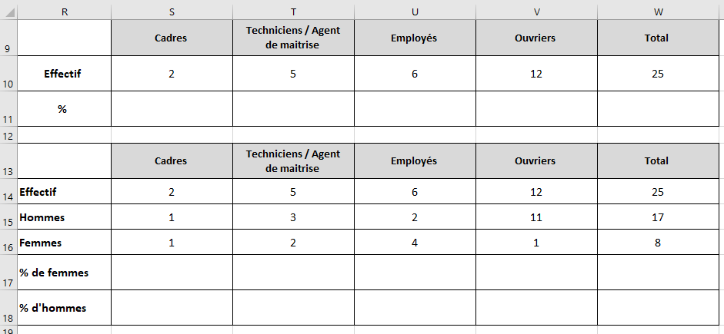

**Annexe**– Justification des calculs

|  |  |  |
| --- | --- | --- |
| Cellule | Détail du calcul  TOTAL | Formule tableur |
| W10 |  |  |
| Cellule | Détail du calcul  % de cadres | Formule tableur |
| S17 |  |  |

Le nombre d’accidents du travail doit être étudié sur les 3 dernières années. Vous devez déterminer par service le taux de variation des accidents.

|  |
| --- |
| **- Calculer le taux de variation des accidents du travail** |

|  |  |  |  |
| --- | --- | --- | --- |
|  | **Accident**  **2018** | **Accident**  **2019** | **Taux de variation des accidents** |
| Service Production | 16 | 13 |  |
| Services Expédition | 12 | 19 |  |
| Autres services | 4 | 2 |  |

Nous n’avons pas d’état chiffré sur la parité dans notre entreprise par catégorie socioprofessionnelle.

|  |
| --- |
| **- Calculer en pourcentage la proportion de femme et d’homme** |

|  |  |  |  |  |  |
| --- | --- | --- | --- | --- | --- |
|  | **Cadres** | **Techniciens / Agent de maitrise** | **Employés** | **Ouvriers** | **Total** |
| Effectif | 2 | 5 | 6 | 12 | 25 |
| Hommes | 1 | 3 | 2 | 11 | 17 |
| Femmes | 1 | 2 | 4 | 1 | 8 |
| % de femmes |  |  |  |  |  |
| % des hommes |  |  |  |  |  |

**Est-ce que j’ai bien compris ?**

Donner les variations en pourcentage associées aux coefficients multiplicateurs

|  |  |  |  |
| --- | --- | --- | --- |
| **Coeff**  **multiplicateur** | **Pourcentage** | **Coeff**  **multiplicateur** | **Pourcentage** |
| 1,12 |  | 0,23 |  |
| 1,035 |  | 0,75 |  |
| 0,977 |  | 2,54 |  |
| 1,72 |  | 0,9995 |  |